Concepts et chiffres de l’énergie : La méthanisation agricole
Delphine CHAREYRON – Hélène HORSIN MOLINARO
Bernard MULTON
 | Édité le  29/03/2021 | 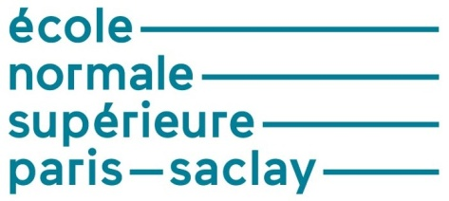
Le dossier « Concepts et chiffres de l'énergie » est co-rédigé et co-publié avec le site Culture Sciences Physique. Les données sont tirées de nombreuses références (rapports de groupes de recherche, publications dans des revues spécialisées, rapports d'instituts nationaux...).
Dans cette ressource, nous nous intéressons à la méthanisation agricole qui permet à la fois une production d’énergie renouvelable et le retour au sol d’une partie des matières organiques.

1 – Qu’est-ce que la méthanisation ?
La méthanisation est une technologie de dégradation contrôlée des matières organiques. C’est un processus conduit en milieu fermé, un milieu anaérobie. La méthanisation produit du biogaz pour générer de l’électricité et/ou de la chaleur, ou du biométhane et un résidu appelé digestat, qui permet d’amender le sol grâce à ses valeurs agronomiques.
C’est donc une des solutions qui permet de remplacer le gaz naturel fossile (non renouvelable et importé) par un gaz aux propriétés identiques (après épuration) et renouvelable, d’utiliser une énergie locale réduisant les émissions de GES, et de faire du digestat un produit de substitution, au moins partielle, aux engrais chimiques
Les matières méthanisées sont, dans des proportions variables : des déjections d’élevage, des résidus de cultures, des couverts d’inter-cultures (issus des « cultures intermédiaires à vocation énergétique » ou CIVE), des déchets verts (tontes, fauchages, feuilles mortes, tailles arbustes, élagages arbres…) et plus rarement des biodéchets (déchets alimentaires biodégradables) ou des cultures énergétiques dédiées [1].
La figure 1 décrit le circuit de la méthanisation des matières organiques jusqu'à l'énergie et au fertilisant produits.
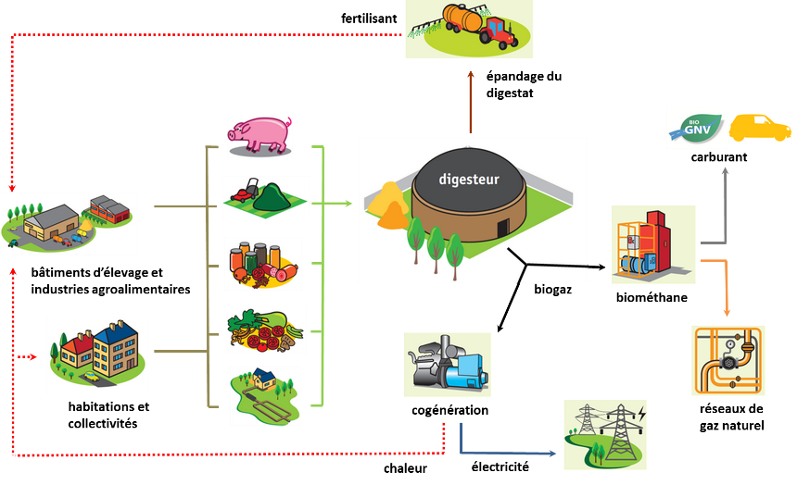
Figure 1 : Schématisation des circuits de la méthanisation (digesteur = méthaniseur), source [2]
Les méthaniseurs, ou encore digesteurs, permettent de recycler des déchets organiques en engrais naturels et en biogaz pour la propre consommation des agriculteurs ou des collectivités ou pour le vendre. La méthanisation permet de capter le méthane, puissant GES, qui est naturellement produit lors de la décomposition anaérobie des matières organiques.
Le biogaz est en moyenne composé de 55% de méthane (CH₄), de 40% de dioxyde de carbone (CO₂) et de 5% d’autres gaz. Le digestat contient de la matière organique non dégradée comme la lignine, des matières minérales comme l’azote (N) le potassium (K) le phosphore (P) et de l’eau [2]. Le digestat, matière organique partiellement dégradée, contient donc du carbone mais en quantité plus faible que du fumier ou du compost, puisqu’une partie du carbone, le carbone labile, est « partie » dans le biogaz. Ce carbone est plus facilement assimilable par les microorganismes du sol. Comme pour tout apport, l’équilibre du sol peut en être perturbé, néanmoins, le carbone que le digestat apporte est un carbone stable (provenant des matières ligneuses) qui contribue à améliorer le taux d’humus.

2 – Le procédé de méthanisation
Dans un premier temps il s'agit de collecter et de transporter des matières organiques pour alimenter les méthaniseurs. Deux technologies de méthanisation existent selon la teneur en matières sèches (MS) des déchets introduits : la méthanisation par voie liquide ou humide, dite infiniment mélangée, si MS<20%, technologie la plus répandue, et la méthanisation par voie solide ou sèche, dite discontinue, si MS>20%.
Les méthaniseurs par voie humide fonctionnent en alimentation continue avec des quantités entrantes et sortantes équivalentes. Les matières organiques sont introduites dans le méthaniseur, ou digesteur, où elles seront brassées et chauffées à environ 37°C. Le méthaniseur de forme cylindrique stocke le biogaz dans sa coupole hémisphérique.
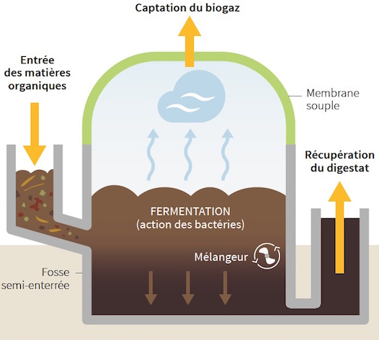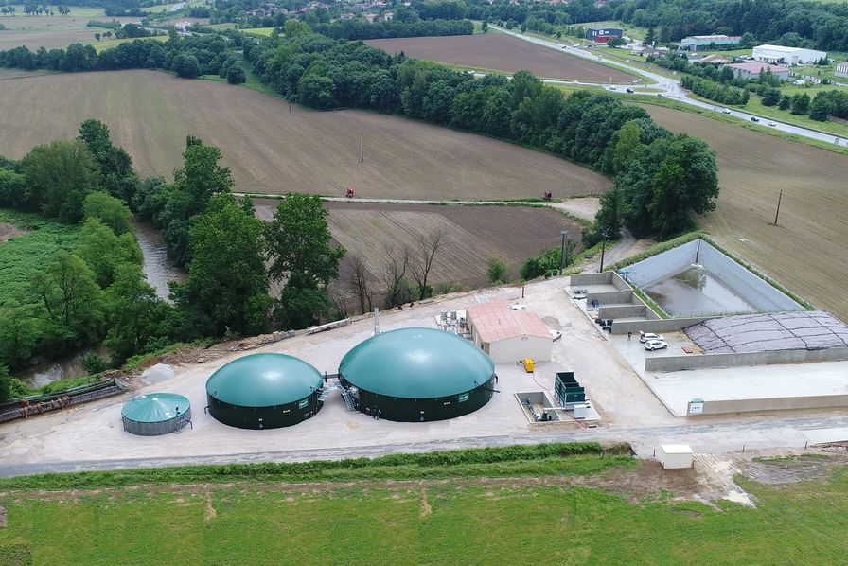
Figure 2 : Schéma du fonctionnement d’un méthaniseur par voie humide et exemple d’une unité de méthanisation à Aiguefonde (Tarn), sources [3] [4]
La méthanisation par voie sèche se fait avec plusieurs digesteurs fonctionnant en parallèle, figure 3. Chaque digesteur, qui prend la forme de silo ou garage, est chargé indépendamment des autres, figure 4. La matière est aspergée de liquide (jus de récupération) permettant l’apport de bactéries. La récupération du digestat se fait par cellule, elle est donc également discontinue. Le fonctionnement en parallèle des différentes unités permet une production de biogaz relativement stable dans le temps.
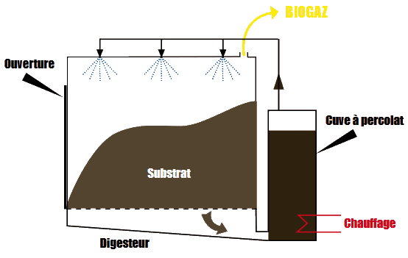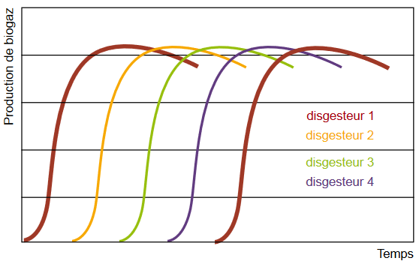
Figure 3 : Schéma du fonctionnement d’un méthaniseur par voie sèche et schéma de production de biogaz par 4 digesteurs voie sèche en parallèle, sources [5]
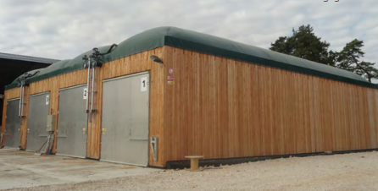
Figure 4 : Installation de méthanisation agricole par voie sèche à Salives (Côte-d’Or), source [6]
Le procédé de méthanisation de 40 à 60 jours se déroule en quatre phases [7], figure 5 :
- L’hydrolyse : transformation des molécules complexes de matière organique en sucre, acides aminés et acides gras ;
- L’acidogenèse : transformation des sucres en acides gras volatils ;
- L’acétogenèse : production d’acétates, précurseurs directs du méthane ;
- La méthanogenèse : forme de respiration anaérobie, produit finalement le méthane et le digestat.
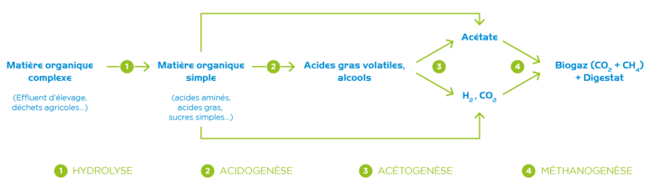
Figure 5 : Les quatre phases de la méthanisation, source [8]
La figure 6 présente les différentes étapes de la collecte des matières organiques (phase 1) jusqu'à la distribution et valorisation du biométhane (phase 4). Dans le cas où la distance d’un réseau gazier est suffisamment faible, le méthane obtenu peut-être injecté (phase 3). Mais pour cela, le biogaz produit par la méthanisation doit d’abord être épuré (phase 2). L’épuration se fait en trois étapes : la désulfuration qui enlève le sulfure d’hydrogène (H₂S), la déshydratation pour ôter l’eau, et la décarbonation qui enlève le CO₂.
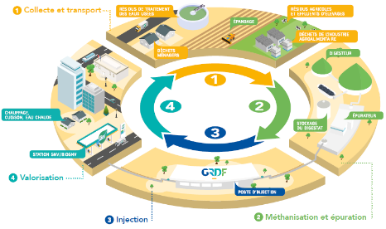
Figure 6 : Schématisation des phases du procédé de méthanisation, source [7]
Le digestat peut être transformé afin d’optimiser son utilisation. La séparation mécanique de phase permet l’obtention d’une partie liquide d’une part, et d’une partie solide d’autre part. La phase solide maturée par compostage, figure 7, peut ensuite être utilisée directement ou séchée ou encore mise sous forme de granulés [7]. Quelle que soit la forme du digestat, il pourra être réintroduit dans les sols pour les amender et les fertiliser.
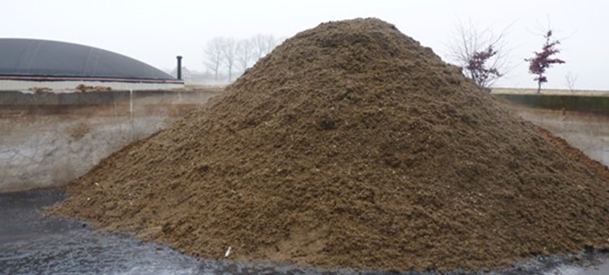
Figure 7 : Digestat sec issu de la méthanisation, source F. Douard [9]
Le digestat liquide est riche en nutriments assimilables par les cultures lors d’épandages, cependant contrairement aux effluents d’élevages (lisiers et fumiers), il ne dégage pas de désagrément olfactif. Le digestat liquide est riche en éléments organiques et permet de remplacer une part importante des engrais chimiques, figure 8. Sous condition de respects de contraintes sur les produits méthanisés, le digestat est autorisé en agriculture biologique [10]. D’une façon générale, la mise sur le marché et l’utilisation de digestat de méthanisation en tant que matière fertilisante sont soumises à des réglementations.
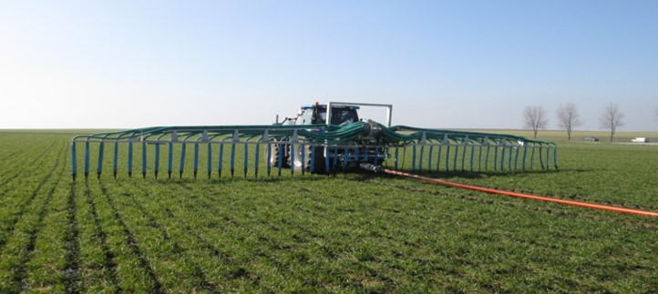
Figure 8 : Épandage de digestat avec système de stockage en bord de champ, source [10]

3 – Les valorisations du biogaz issu de la méthanisation
Le biogaz issu de la méthanisation peut être valorisé suivant plusieurs voies [11] :
- La valorisation du biogaz la plus courante est la combinaison de production d’électricité et de récupération de chaleur sur les circuits de refroidissement des turbines à gaz, autrement appelée cogénération. Elle nécessite de disposer d’un débouché local pour l’usage de la chaleur qui se transporte difficilement (et économiquement) à longue distance. Le module de cogénération est généralement constitué d’un moteur à combustion interne à gaz couplé à une génératrice électrique couplée au réseau, figure 9. Compte tenu des médiocres rendements thermodynamiques des moteurs à explosion, le rendement énergétique global est nettement amélioré par la récupération de la chaleur. Il atteint environ 85 %, avec 35 % de production électrique et 50 % de production de chaleur [12] ;
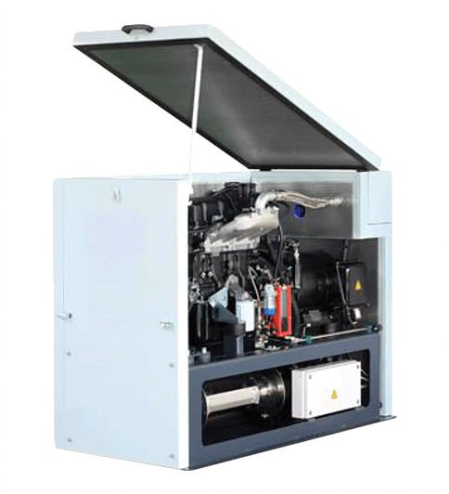
Figure 9 : Exemple de cogénérateur d’énergie électrique à partir de biogaz, source [13]
- Il est possible de récupérer la chaleur seule. L’efficacité énergétique est intéressante mais nécessite que les débouchés soient à proximité de la production pour limiter le transport coûteux de la chaleur ou du biogaz ;
- Sans récupération de la chaleur, il est également possible de produire uniquement de l’électricité avec une efficacité énergétique moindre. Les turbines à gaz ont des rendements de l’ordre de 30% ;
- Le biogaz peut aussi être utilisé comme carburant pour véhicule (GNV, gaz naturel pour véhicules), il suit alors une série d’étapes d’épuration/compression. Cette valorisation s’est principalement développée, notamment en Suède, en Italie, en Allemagne et en Suisse, elle est encore peu développée en France. Cependant elle trouve surtout des débouchés dans le cadre de flottes captives de véhicules (bus, bennes déchets, etc.). La valeur énergétique PCI (en pouvoir calorifique inférieur) contenue dans un Nm³ de biogaz contenant 60 % de méthane vaut 21,6 MJ ou 6 kWh, équivalant à environ 0,7 l d’essence ou 0,6 l de fuel [12]. Cependant, la teneur en méthane du biogaz peut varier sensiblement en fonction des matières méthanisées.
- Enfin du biogaz épuré peut être injecté dans le réseau de gaz naturel. Le biogaz est contrôlé quant à ses caractéristiques physico-chimiques et sa pression avant d’être injecté, via un compresseur, dans le réseau de distribution de gaz. L’injection du biogaz dans le réseau nécessite qu’il soit odorisé afin de redonner l’odeur caractéristique du gaz naturel pour la sécurité des usagers. C’est le mode de valorisation le plus performant. Autorisé en France depuis 2011, il est en cours de développement. À noter que l’injection de biométhane est limitée par le débit de consommation de gaz naturel du réseau en été (mai-septembre).

4 – La méthanisation en France

4.1 – États des lieux début 2020
D’après l’ADEME [14], au 1er janvier 2020, il y avait 809 unités de méthanisation en France. La majorité des installations, soit 532, produisaient de l’électricité par cogénération, 153 valorisaient la chaleur seule, 93 injectaient du biogaz dans le réseau de gaz, figure 10. Les unités de méthanisation agricole (« à la ferme » sur la figure 11) étaient les plus nombreuses en France : 531 unités pour un total de 809, soit 65%. Les autres filières de méthanisation étaient les installations de stockage des déchets non dangereux (ISDND), 13% des unités, les stations d’Epuration (STEP), 9% des unités, etc.
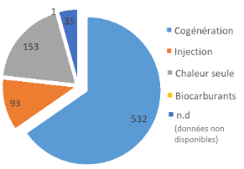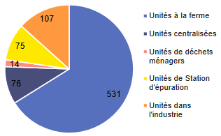

Figure 10 : Répartition des unités de méthanisation par catégorie de valorisation au 1er janvier 2020, source [14]
Figure 11 : Répartition des unités de méthanisation selon leur type au 1er janvier 2020, source [14]

En France, les premières unités de méthanisation ont été implantées en 2003. Dans un premier temps, il s’agissait majoritairement d’unités produisant de l’électricité par cogénération. Un tarif d’achat de l’électricité a été introduit en 2002, revalorisé une première fois en 2011 puis en 2016. L’injection de biométhane dans les réseaux de gaz a été autorisée en 2011, un tarif d’achat a été également été instauré.
Le parc d’unités en cogénération a évolué régulièrement de 73 unités en 2010 pour une puissance électrique totale de 29 MW, à 532 unités en 2019 pour une puissance électrique totale de 167 MW, figure 12.
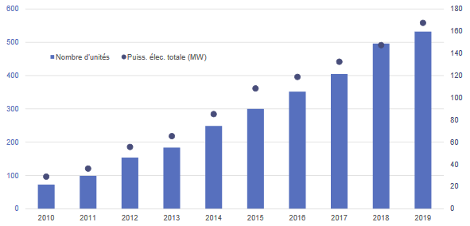
 | 2010 | 2011 | 2012 | 2013 | 2014 | 2015 | 2016 | 2017 | 2018 | 2019
Nombre | 73 | 99 | 754 | 1854 | 259 | 300 | 352 | 405 | 196 | 532
Puissance élec. tot | 29 | 36 | 56 | 65 | 58 | 108 | 119 | 132 | 147 | 167
Figure 12 : Évolutions du nombre de sites de méthanisation en cogénération et de la puissance électrique totale [MW] de 2010 à 2019, source [14]
Le parc d’unités en production de chaleur seule, était représenté par 130 unités en 2010 sans grande évolution jusqu’en 2016. Sa croissance reprend alors pour être à 153 unités en 2019, figure 13.
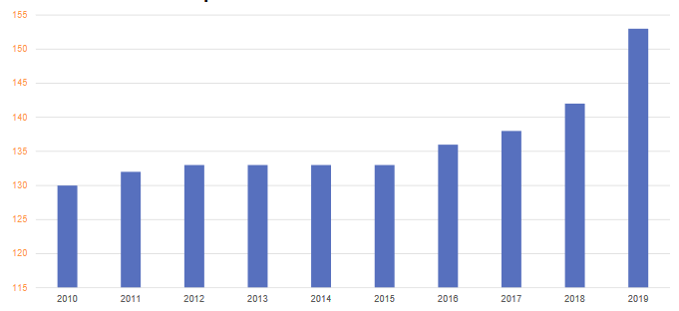
 | 2010 | 2011 | 2012 | 2013 | 2014 | 2015 | 2016 | 2017 | 2018 | 2019
Nombre | 130 | 132 | 133 | 133 | 133 | 133 | 136 | 138 | 142 | 153
Figure 13 : Évolution du nombre de sites de méthanisation en valorisation sous forme de chaleur seule de 2010 à 2019, source [14]
Le parc d’unités d’injection de biogaz a évolué rapidement depuis 2013, 10 unités pour une capacité d’injection de 1 982 Nm³/h, à 93 en 2019 pour une capacité d’injection de 15 175 Nm³/h, figure 14. Notons qu’avec une valeur énergétique d’environ 6 kWh/Nm³, une capacité d’injection de 1 Nm³/h représente une puissance équivalente de 6 kW et la capacité totale d’injection, un peu plus de 90 MW, ce qui reste, toutes proportions gardées, très modeste.
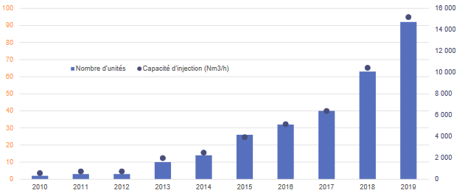
 | 2010 | 2011 | 2012 | 2013 | 2014 | 2015 | 2016 | 2017 | 2018 | 2019
Nombre | 2 | 3 | 3 | 10 | 14 | 26 | 32 | 40 | 63 | 93
Capacité d’injection | 570 | 736 | 736 | 1982 | 2487 | 3930 | 5155 | 6390 | 10427 | 15175
Figure 14 : Évolutions du nombre de sites de méthanisation en valorisation injection et de la capacité d’injection [Nm³/h] de 2010 à 2019, source [14]
Sur les cartes figure 15, sont mentionnés les nombres de sites de méthanisation par régions sur le territoire français au 1er janvier 2020, pour les trois principaux types de valorisation. On note que la région Bretagne mais aussi les Hauts-de-France et le Grand-Est abritaient une grande partie de ces installations.
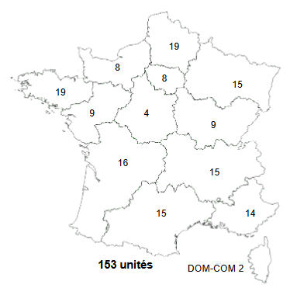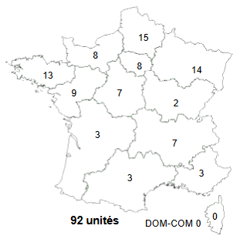

(a)
(b)
(c)
Figure 15 : Répartition géographique du parc de méthanisation (a) cogénération, (b) chaleur, (c) injection, source [14]

4.2 – Comparaisons et perspectives
Les capacités installées ne reflètent pas réellement les quantités injectées dans le réseau. Pour l’année 2019, l’énergie injectée dans le réseau de gaz naturel correspondant au biométhane a été de 1,235 TWh, pour un parc de production de 2,157 TWh [15]. Pour l’année 2019, la production d’électricité par méthanisation a été de 2,3 TWh ce qui représente 0,5% de l’énergie électrique consommée en France [16]. Pour comparaison, la consommation nationale de gaz en 2019 était d’environ 451 TWh, tous usages confondus (y compris la production d’électricité) [17].
La nouvelle programmation pluriannuelle de l’énergie (PPE), publiée en avril 2020, a l’objectif de porter à 7% la part de gaz renouvelable dans la consommation totale de gaz en France en 2030. 2023 verrait 6 TWh de biométhane injecté dans les réseaux gaziers français (contre 8 TWh dans la PPE de 2015) et une fourchette 14 à 22 TWh injectés en 2028 (figure 16) [18].
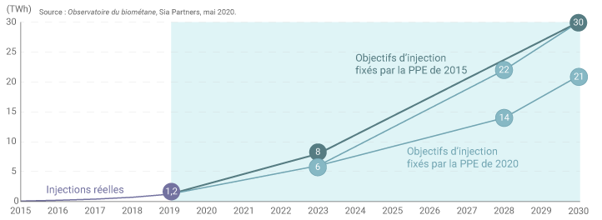
Figure 16 : Les objectifs de la programmation pluriannuelle de l’énergie publiée en avril 2020, source [18]

5 – Évolution du parc de méthanisation agricole en France
Une majorité des unités de méthanisation agricole se situe à proximité des exploitations agricoles et de leurs effluents, en moyenne autour de 5 km. Une unité de méthanisation est techniquement et économiquement plus rentable si elle agrège les matières organiques de plusieurs exploitations agricoles dans un périmètre d’une dizaine de kilomètres maximum. Elle nécessite ou facilite alors la coopération et la coordination des pratiques agricoles (période d’épandage, rotation des cultures, matières apportées, etc.).
Au 1er janvier 2020, parmi les 809 méthaniseurs, la France comptait 532 unités de méthanisation « à la ferme ». Ces unités de méthanisation sont majoritairement portées par une ou plusieurs exploitations agricoles. Les matières organiques utilisées sont les effluents d’exploitation, des déchets agricoles, des cultures intermédiaires à vocation énergétique et parfois, mais dans une moindre mesure, des cultures dédiées, par exemple du maïs (plafonnées à 15% et, dans la pratique, inférieure à 5% du tonnage total). L’énergie produite est soit vendue aux réseaux d’électricité, de gaz ou de chaleur ou bien utilisées sur les sites mêmes pour les usages internes comme le séchage de fourrage, ou le chauffage de bâtiments d’élevage ou d’habitations, etc.
Sur la figure 17, 440 unités, soit environ 83% des installations de méthanisation agricole, étaient valorisées par cogénération, 52 injectaient du biogaz dans les réseaux de gaz, 13 de la chaleur seule.
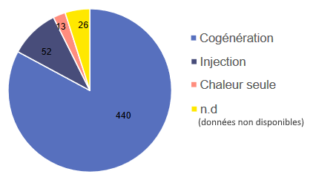
Figure 17 : Répartition des unités de méthanisation agricole par type de valorisation au 1er janvier 2020, source [14]
Le parc, le plus important, d’unités en cogénération a évolué régulièrement de 37 unités en 2010 pour une puissance électrique totale de 4 MW, à 440 en 2019 pour une puissance électrique totale de 88 MW, figure 18. Il est à noter que même si la méthanisation agricole participe à hauteur de 440 unités sur 532 pour la cogénération, soit environ 83% du nombre des installations, elle ne représente que 88 MW de puissance électrique sur les 167 MW, soit environ 52% de la puissance électrique totale.
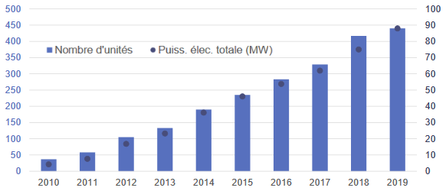
 | 2010 | 2011 | 2012 | 2013 | 2014 | 2015 | 2016 | 2017 | 2018 | 2019
Nombre | 37 | 58 | 105 | 133 | 190 | 235 | 283 | 329 | 417 | 440
Puissance élec. tot | 4 | 8 | 17 | 23 | 36 | 46 | 54 | 62 | 75 | 88
Figure 18 : Évolutions du nombre de sites de méthanisation agricole en cogénération et de la puissance électrique totale [MW] de 2010 à 2019, source [14]
Inexistante avant 2013, la valorisation de la méthanisation agricole par injection de biogaz représentait, au 1er janvier 2020, 52 unités et une capacité de 6 669 Nm³/h, figure 19. La méthanisation agricole participe à hauteur de 52 unités sur 93 pour l’injection, soit environ 56% du nombre des installations, elle représente 44% de la capacité d’injection.
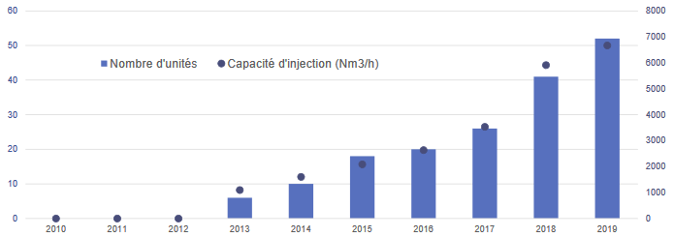
 | 2010 | 2011 | 2012 | 2013 | 2014 | 2015 | 2016 | 2017 | 2018 | 2019
Nombre | 0 | 0 | 0 | 6 | 10 | 18 | 20 | 26 | 41 | 52
Capacité d’injection | 0 | 0 | 0 | 1096 | 1601 | 2088 | 2635 | 3530 | 5913 | 6669
Figure 19 : Évolutions du nombre de sites de méthanisation agricole en valorisation injection et de la capacité d’injection [Nm³/h] de 2010 à 2019, source [14]
Le parc d’unités en chaleur seule était représenté par une seule unité en 2010 sans grande évolution jusqu’en 2016, figure 20. En 2019 on comptait 13 unités sur les 153 de la valorisation par la chaleur.
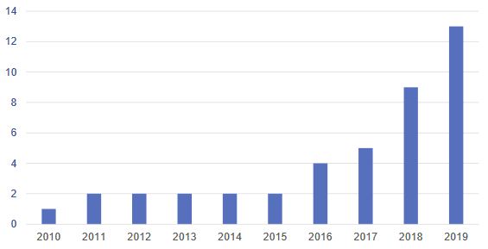
 | 2010 | 2011 | 2012 | 2013 | 2014 | 2015 | 2016 | 2017 | 2018 | 2019
Nombre | 1 | 2 | 2 | 2 | 2 | 2 | 4 | 5 | 9 | 13
Figure 20 : Évolution du nombre de sites de méthanisation agricole en valorisation sous forme de chaleur seule de 2010 à 2019, source [14]
Sur les cartes figure 21, sont mentionnés les nombres de site de méthanisation agricole par régions sur le territoire français au 1er janvier 2020, pour les trois principaux types de valorisation. On note que la région Bretagne mais aussi les Hauts-de-France et le Grand-Est abritent une grande partie de ces installations. En particulier pour la valorisation de la chaleur la Bretagne abrite 11 des 13 unités.
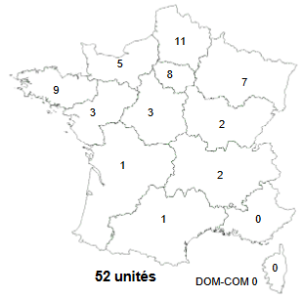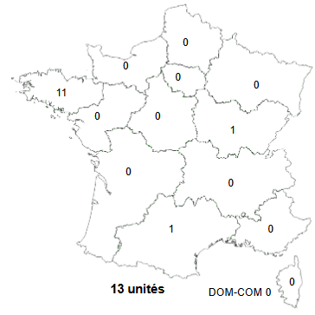
(a)
(b)
(c)
Figure 21 : Répartition géographique du parc de méthanisation agricole (a) cogénération, (b) injection, (c) chaleur, source [14]

6 – La méthanisation dans l’Europe
Le développement du biométhane est très hétérogène en Europe [19][20]. La figure 22 présente en gris le nombre d'unités de production de biométhane et en vert le taux de valorisation du biogaz en biométhane, en 2019 [20].
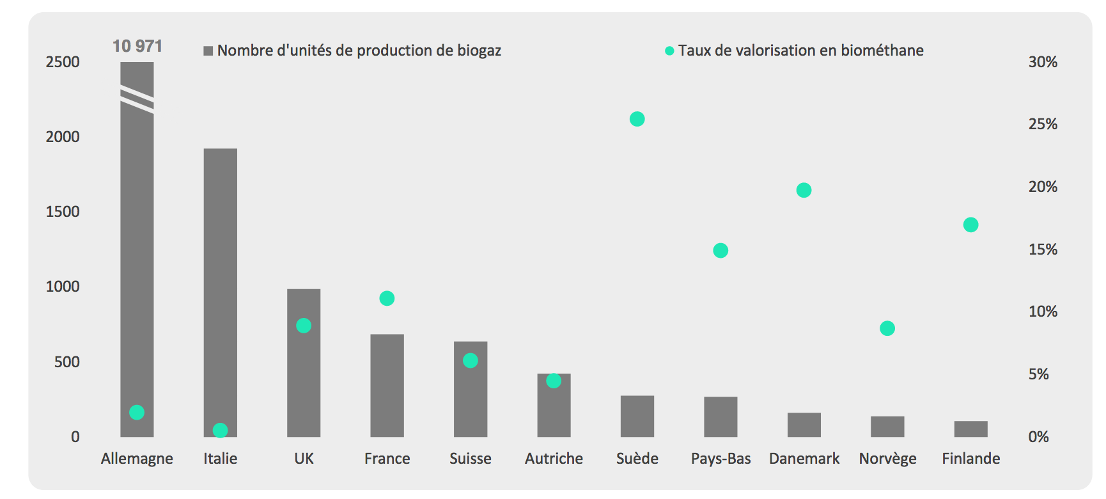
Figure 22 : Nombre d’unités de biogaz et taux de valorisation en biométhane, source [20]
On notera que la production de biogaz et sa valorisation sous forme de biométhane sont deux choses différentes. Par exemple, l’Allemagne, qui possède le plus grand nombre d'unités de production, valorise seulement 2% de son biogaz en biométhane. Par contre, la Suède montre un taux de valorisation de 25% pour moins de 500 unités de production sur son territoire.
En effet, selon les pays, on distingue deux grandes orientations : soit l’utilisation du biogaz dans des installations qui combinent production de chaleur et d’électricité (cogénération), soit l'épuration du biogaz en biométhane pour injection dans les réseaux gaziers. Le choix de l'orientation résulte de l’orientation de la politique énergétique du pays (via des tarifs d’achat garantis et autres mécanismes d'aides).
L’observatoire européen du biométhane démontre une amplification de la filière en France. Il a notamment été fixé l’objectif de 10% de gaz vert dans les réseaux en 2030 dans la loi de transition énergétique de 2015 [20]. L’Office parlementaire d’évaluation des choix scientifiques et technologiques a présenté le 21 juillet 2020 les conclusions de son rapport « L’agriculture face au défi de la production d’énergie ». Il a été formulé 20 propositions pour développer la production d’énergie dans le secteur agricole. Le développement de la méthanisation est érigé au rang de priorité, ainsi que la nécessité de garantir la qualité des intrants et du digestat produit [21].

7 – Quid du CO₂
Le CO₂ émis par la méthanisation, qu’il soit émis directement (une partie du biogaz) ou après combustion du méthane (CH₄) a été produit par des êtres vivants (bactéries).Le processus de méthanisation dégrade de la matière organique qui a, elle-même, absorbé le CO₂ pendant le cycle de croissance des plantes grâce à la photosynthèse. Il s’inscrit donc dans un cycle du carbone de courte durée (à l’échelle de la vie de la plante) contrairement au CO₂ d’origine fossile. Ce dernier, émis par la combustion des énergies fossiles, s’inscrit dans un cycle de stockage-déstockage de carbone s’étirant sur des centaines de millions d’années.
Le potentiel de réchauffement global (contribution à l’effet de serre) du méthane est entre 28 et 34 fois plus élevé (à masse égale) que celui du CO₂ sur une durée de référence de 100 ans, mais il est beaucoup plus impactant si on raisonne sur une durée plus courte (entre 84 et 86 fois plus sur 20 ans) [22]. Les fuites de méthane sont particulièrement dangereuses pour l’effet de serre et il est indispensable de veiller à éviter toute fuite de biogaz dans les installations de méthanisation, c’est pourquoi les méthaniseurs font l’objet d’une surveillance spécifique (voir fiche INERIS dédiée) [23].
À noter que les effluents d’élevage stockés à l’air libre en fosses ouvertes dégagent du protoxyde d’azote, puissant gaz à effet de serre (298 fois plus puissant que le CO₂ sur 100 ans) [22]. Aussi l’incorporation rapide des effluents dans les méthaniseurs permet d’éviter ces émissions. La méthanisation correctement menée permet des pratiques plus vertueuses en termes d’émissions de gaz à effet de serre que celles qui existaient dans les systèmes d’élevage notamment.
Sur l’ensemble du cycle de vie, les émissions de gaz à effet de serre du biométhane sont très inférieures à celles du gaz naturel fossile (en France : 23,4 gCO₂/kWh PCI pour le biométhane contre 227 gCO₂/kWh PCI pour le gaz naturel) et ce en intégrant l’énergie grise des équipements, la consommation d’énergie due aux engins agricoles, incluant les transports de matières organiques. De même les émissions associées à la production d’électricité sont également considérées comme beaucoup plus faibles que celles d’origine fossile (11 gCO₂/kWh contre 443 à 1050 gCO₂/kWh respectivement pour le gaz naturel et le charbon). Le biogaz ou l’électricité issue du biogaz peut ainsi être classés somme sources d’énergie renouvelable à moindre impact sur le dérèglement climatique [24].

8 – Risques liés aux installations de méthanisation
Les installations de méthanisation sont confrontées à des risques d’incendie, d’explosion, d’intoxication, d’anoxie ou de pollution, notamment dans les rivières, dont il faut tenir compte [25].
Un incendie ou une explosion peuvent se produire lorsque sont réunis : un combustible (le méthane) et un comburant (l'oxygène de l'air) confinés, en concentration suffisante et une source d'inflammation. Par exemple, une fuite de gaz, des travaux de soudure ou encore une canalisation bloquée ou gelée peuvent engendrer ce genre de dégâts.
Le méthane et le dioxyde de carbone ont un pouvoir anoxiant. Ainsi la formation, le transport et la combustion du biogaz présentent des risques d'asphyxie pour les opérateurs.
L'hydrogène sulfuré ou le dioxyde de carbone sont toxiques en grande concentration et représentent des risques chimiques et d'intoxication pour les personnes exposées.
Les matières organiques, sources de la méthanisation et le digestat contiennent des microorganismes, exposant les opérateurs à des risques biologiques : infections, allergies, intoxications produites par des bactéries ou des moisissures.
Le déversement accidentel de substrat ou de digestat peut avoir, entre autres, pour conséquence une pollution accidentelle à l’azote et/ou microbienne, pouvant générer des dégradations durables pour les milieux (terre, eau) avec parfois de graves conséquences écologiques, qui peuvent se répercuter sur la distribution d’eau potable.
Des mesures de sécurité indispensables sont nécessaires à l'installation des méthaniseurs [26][27].

9 – Conclusion
Le biométhane peut remplacer le gaz naturel dans tous ses usages comme la production de chaleur, ou d’électricité ou encore comme carburant pour véhicules. En outre, le biogaz présente un autre avantage : c’est une énergie dont les sources sont réparties de façon relativement uniforme sur l’ensemble du territoire français.
Le biogaz est une énergie renouvelable. Son utilisation engendre des émissions de gaz à effet de serre nettement moins élevées que celles des énergies fossiles (cycle carbone à l’échelle de la plante vs à l’échelle des énergies fossiles).
Le digestat, matière organique digérée, est recyclable, notamment sous forme d’engrais facilement assimilable par les plantes, permettant de remplacer les engrais chimiques, sous condition de respecter des protocoles recommandés. Le digestat revient au sol et dans le cycle de vie des plantes. Pour être pleinement vertueuse, la méthanisation agricole devrait être associée à une agriculture biologique et non intensive, ce qui n’est pas encore généralisé. Il est nécessaire de se rapprocher autant que possible de modèles d’économie circulaire des matières organiques et donc de favoriser les circuits courts de collecte et de production : la matière organique méthanisée proviendrait des terres sur lesquelles le digestat est répandu.
Localement la méthanisation permet également d’atténuer significativement le problème du stockage et d’odeur des matières organiques en décomposition. Les exploitations agricoles peuvent substituer, au moins partiellement, le digestat aux engrais chimiques et utiliser l’énergie produite par le biogaz directement au sein de l’exploitation.
Les politiques de transitions énergétiques européennes favorisent cette filière pour les années à venir. La méthanisation présente donc des enjeux environnementaux et agronomiques, mais aussi économiques. La dépense énergétique d'un centre de méthanisation, comprenant le transport des intrants, le brassage, l'épuration et la distribution du biométhane dépend de nombreux facteurs. De grandes installations auraient pour conséquences des transports plus importants aussi bien pour la collecte que pour la distribution, le rendement et l’intérêt s’en trouveraient réduits. Mais par-dessus tout l'économie de cette filière fait intervenir des agriculteurs, des entrepreneurs et répond aux choix sociétaux et énergétiques pour assurer la transition énergétique [28]. Il faut cependant garder en tête les risques liés aux installations de méthaniseurs (transport des intrants, méthanisation, stockage et distribution) et s’assurer que la méthanisation soit respectueuse de la terre et des eaux.
Dossier Concepts et Chiffres de l’Énergie
Retrouvez toutes les ressources du dossier « Concepts et Chiffres de l’Energie »
Retrouvez « Concepts et chiffres de l’énergie » sur le site Culture Sciences Physique

Références :
[1]: La méthanisation agricole, Décrypter l’énergie, janvier 2020, https://decrypterlenergie.org/comprendre-la-methanisation-agricole
[2]: La méthanisation agricole, Agricultures et territoires, chambres d’agricultures, consulté en novembre 2020, https://chambres-agriculture.fr/exploitation-agricole/developper-des-projets/economie-et-production-denergies/la-methanisation-agricole/
[3]: Guide : la méthanisation en dix questions, bioénergie, F. Douard mai 2019, https://www.bioenergie-promotion.fr/59955/guide-la-methanisation-en-dix-questions/
[4]: Dans le Tarn, une unité de méthanisation « à la ferme » raccordée au réseau de distribution, L’usine nouvelle, octobre 2018, https://www.usinenouvelle.com/article/dans-le-tarn-une-unite-de-methanisation-a-la-ferme-raccordee-au-reseau-de-distribution.N762714
[5]: La méthanisation en Bourgogne, La méthanisation agricole en voie sèche discontinue, ADEME, 2015, https://bourgogne-franche-comte.ademe.fr/sites/default/files/metha-voie-seche-2015.pdf
[6]: Installation de méthanisation agricole en Bourgogne, ADEME, 2015, https://bourgogne-franche-comte.ademe.fr/sites/default/files/descriptif-installation-gaec-schneider.pdf
[7]: La méthanisation, qu’est-ce que c’est ? GRDF, consulté en novembre 2020, https://projet-methanisation.grdf.fr/la-methanisation/la-methanisation-quest-ce-que-cest/le-processus-de-methanisation
[8]: Méthanisation, processus biologique, Biogaz Ingénierie, consulté en novembre 2020, http://biogaz-ingenierie.fr/methanisation/biologie/
[9]: Le digestat de méthanisation acquiert enfin le statut de produit fertilisant en France, Bioénergie International, F. Douard, juin 2017, https://www.bioenergie-promotion.fr/51801/le-digestat-de-methanisation-acquiert-enfin-le-statut-de-produit-fertilisant-en-france/
[10]: Méthanisation, Agriopale Services, consulté en novembre 2020, https://www.agriopale.fr/?page_id=54
[11]: Méthanisation, fiche technique 2014 février, https://nouvelle-aquitaine.ademe.fr/sites/default/files/fiche-technique-methanisation.pdf
[12]: Les valorisations énergétiques des biogaz et gaz de synthèse, ADEME, août 2018, https://www.ademe.fr/expertises/dechets/passer-a-laction/valorisation-energetique/valorisations-energetiques-biogaz-gaz-synthese
[13]: La méthanisation agricole, ou digestion anaérobie, CRD, https://www.c-r-d.com/nos-produits/methanisation-et-cogeneration/
[14]: Chiffres clés du parc d’unités de méthanisation en France au 1er janvier 2020, Observ’ER, ADEME, mai 2020, https://www.sinoe.org/documents/download/idDoc/1211
[15]: Panorama du gaz renouvelable en 2019, https://www.syndicat-energies-renouvelables.fr/wp-content/uploads/basedoc/ser-panoramagazrenouvelable2019_webrvb2.pdf
[16]: Le baromètre 2020 des énergies renouvelables électriques en France, Observ’ER, http://www.energies-renouvelables.org/observ-er/html/energie_renouvelable_france/ObservER-Barometre-EnR-Electrique-France-2020.pdf)
[17]: Bilan gaz 2019, GRT gaz, http://www.grtgaz.com/medias/communiques-de-presse/detail-actus/article/bilan-gaz-2019.html
[18]: La filière du biométhane en France : états des lieux et perspectives, Connaissance d’énergies, mai 2020, https://www.connaissancedesenergies.org/la-filiere-du-biomethane-en-france-de-nombreux-projets-et-des-incertitudes-200513
[19]: Biométhane en Europe : une progression à deux vitesses, L'enerGeek, 2019, https://lenergeek.com/2019/12/26/biomethane-gaz-vert-biogaz-europe/
[20]: Benchmark du biométhane en Europe, 2019, https://france-biomethane.fr/wp-content/uploads/2019/12/201912_Sia-Partners_France-Biom%C3%A9thane_Benchmark_Europe_Biomethane_vfrancais.pdf
[21]: La méthanisation : une filière énergétique d’avenir pour l’agriculture française, Gaz d'aujourd'hui, 2020, https://www.gazdaujourdhui.fr/la-methanisation-une-filiere-energetique-davenir-pour-lagriculture-francaise/
[22]: Global Warming potential, Wikipédia, consulté en mars 2021, https://en.wikipedia.org/wiki/Global_warming_potential
[23]: Règles de sécurité des installations de méthanisation agricole, Institut National de l’Environnement Industriel et des Risques, https://www.ineris.fr/sites/ineris.fr/files/contribution/Documents/guide-methanisation-def-1.pdf
[24]: Bilan GES ADEME, Scope 1 : émissions directs (et amont des combustibles), consulté en mars 2021, https://www.bilans-ges.ademe.fr/documentation/UPLOAD_DOC_FR/index.htm?gaz.htm
[25]: Risques liés aux installations de méthanisation et mesures de sécurité indispensables, Biogaz Word d'aujourd'hui, 2019, https://www.biogasworld.com/fr/news/risques-lies-aux-installations-de-methanisation-et-mesures-de-securite-indispensable/
[26]: Règles de sécurité des installations de méthanisation agricole, Ministère de l’agriculture et de la pêche - Institut National de l’Environnement Industriel et des Risques, https://agriculture.gouv.fr/sites/minagri/files/documents/pdf/Guide_MethanisationV9_1-2.pdf
[27]: Risques sanitaires du biogaz, Agence française de sécurité sanitaire de l'environnement et du travail (AFSSET), https://www.anses.fr/fr/system/files/AIR2006et0010Ra.pdf
[28]: Méthanisation agricole : quelle rentabilité selon les projets ? Sciences Eaux et Territoires n°12 – 2013, http://www.set-revue.fr/sites/default/files/articles/pdf/La_methanisation_agricole_-_quelle_rentabilite_selon_les_projets.pdf

Ressource publiée sur Culture Sciences de l’Ingénieur : https://eduscol.education.fr/sti/si-ens-paris-saclay

Les CIVE ne doivent pas être confondues avec les cultures énergétiques dédiées. D’après https://agriculture.gouv.fr/quest-ce-quune-culture-intermediaire-vocation-energetique : « Une CIVE est une culture implantée et récoltée entre deux cultures principales dans une rotation culturale. Les CIVE sont récoltées pour être utilisées en tant qu’intrant dans une unité de méthanisation agricole. Ces cultures présentent un double avantage : elles jouent un rôle de couvert végétal, ne laissant pas le sol nu pendant l’interculture et elles permettent aux agriculteurs possédant un méthaniseur de sécuriser son approvisionnement en obtenant le substrat nécessaire sans avoir recours aux cultures énergétiques dédiées.
Les cultures dédiées sont des cultures annuelles ou pérennes dont l’objectif principal de leur implantation est la valorisation énergétique (https://www.biomasse-territoire.info/wp-content/uploads/2018/02/Fiche_cultures_energetiques_dediees.pdf). Une récente étude de l’Ademe, menée sur 945 projets, montre que la part des cultures énergétiques annuelles ne s’élève qu’à environ 5%, soit trois fois sous le seuil autorisé par la France fixé à 15% (https://www.ademe.fr/sites/default/files/assets/documents/synthese_identification_intallations_biomethane.pdf).
La lignine est un des principaux composants du bois, elle est présente dans les plantes vasculaires et quelques algues
Le PCI, Pouvoir Calorifique Inférieur du combustible, indique la quantité de chaleur qu’il va libérer lors de la combustion par unité de volume ou de masse
Nm³ : le Normo mètres cube (ou normaux-mètres cubes) est une unité de mesure de quantité de gaz qui correspond au contenu d'un volume d'un mètre cube, pour un gaz se trouvant dans les conditions normales de température et de pression (0 ou 15 ou plus rarement 20 °C selon les référentiels et 1 atm, soit 101 325 Pa)

